Sztuka
Klasa C, D
Temat: Malowanie według kodu.
- Jasno zielony
- Pomarańczowy
- Jasno brązowy
- Niebieski
- Brzoskwiniowy
- Jasno niebieski
- Żółty
- Ciemno zielony
- Ciemno brązowy

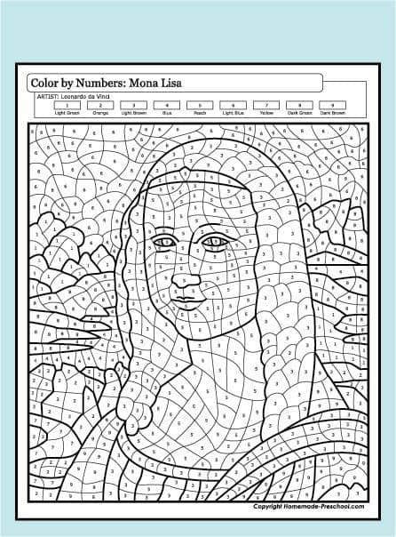
Temat: Rysowanie po linii i według wzoru.
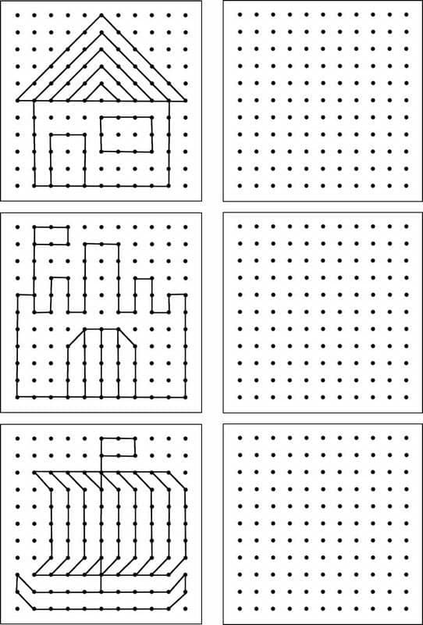

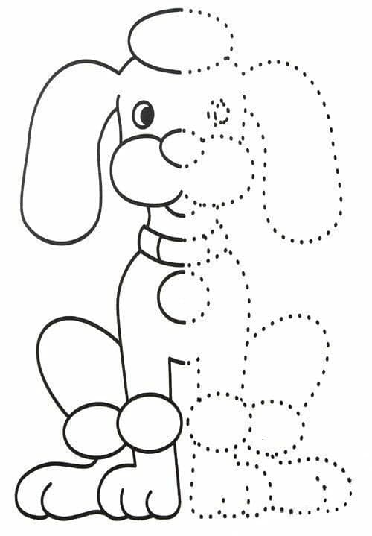

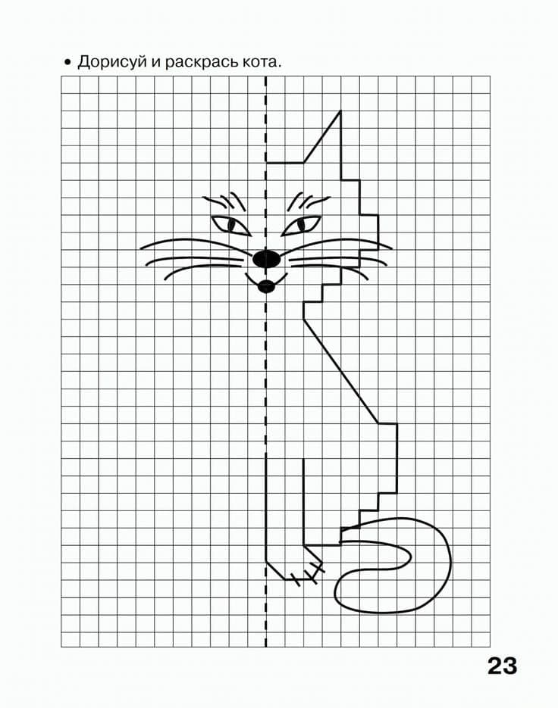

Temat: Kolorowanie według instrukcji
